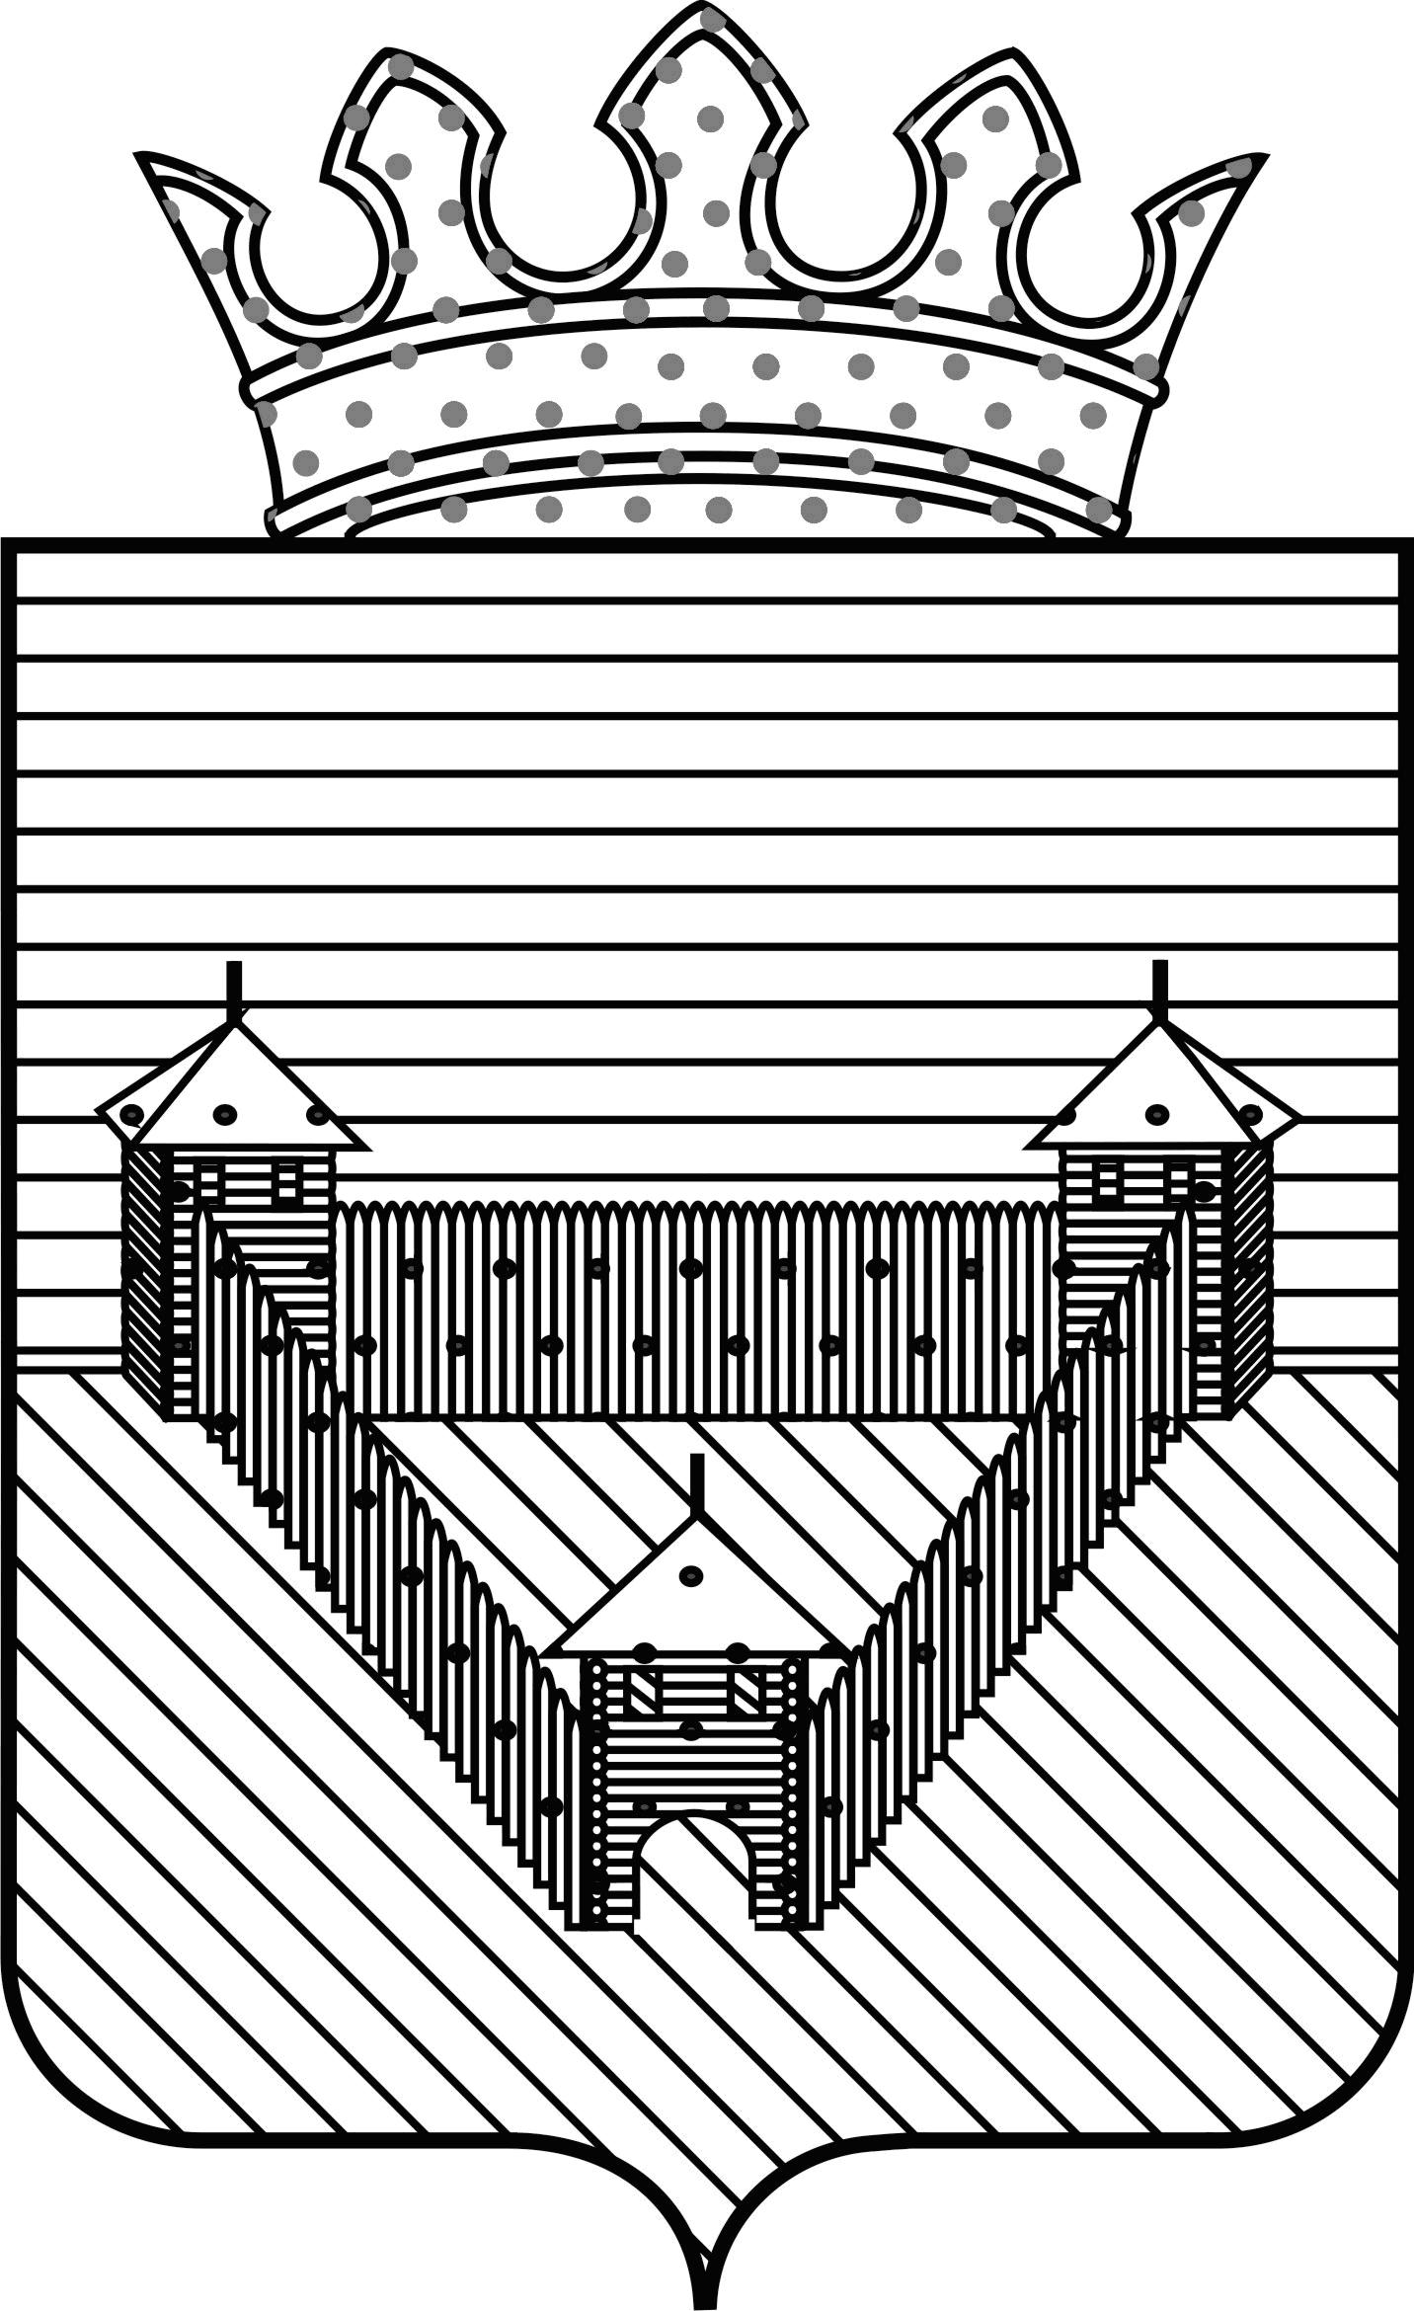
Администрация Ординского муниципального района Пермского края

УПРАВЛЕНИЕ ОБРАЗОВАНИЯ

П Р И К А З
с. Орда

___06.03.2017___ | № _____112_____
О награждении победителей в муниципальном этапе
интеллектульно-творческого конкурса
«Марафон знаний» для учащихся 2-4 классов

На основании итогов муниципального интеллектуально-творческого конкурса «Марафон знаний» для учащихся 2-4 классов, прошедшего 22.02.2017 года
ПРИКАЗЫВАЮ:
- Наградить Почетной грамотой и сувениром следующих учащихся, занявших первое призовое место:
- Чувашева Сергея, учащегося 4-г класса МАОУ «Ординская средняя общеобразовательная школа»;
- Елькина Станислава, учащегося 3-в класса МАОУ «Ординская средняя общеобразовательная школа»;
- Уткина Арсения, учащегося 2 класса филиала МБОУ«Красноясыльская средняя общеобразовательная школа» «Начальная общеобразовательная школа с.Вторые Ключики».
2. Наградить Почетной грамотой и сувениром следующих учащихся, занявших второе призовое место:
- Опарина Матвея, учащегося 4 класса МАОУ «Ашапская средняя общеобразовательная школа»;
- Яковлева Алексея, учащегося 3 класса МАОУ «Ашапская средняя общеобразовательная школа»;
- Степанову Анастасию, учащуюся 2 класса МАОУ «Ашапская средняя общеобразовательная школа».
3. Наградить Почетной грамотой и сувениром следующих учащихся, занявших третье призовое место:
- Теплых Александра, учащегося 4 класса филиала МБОУ«Красноясыльская средняя общеобразовательная школа» «Начальная общеобразовательная школа с.Вторые Ключики»;
- Сулейманова Вадима, учащегося 3 класса МБОУ «Малоашапская основная общеобразовательная школа»;
- Брагину Веронику, учащуюся 2 класса МБОУ «Красноясыльская средняя общеобразовательная школа».
4.Объявить благодарность управления образования администрации Ординского муниципального района педагогам образовательных учреждений, подготовивших победителей и призёров конкурса:
- Козюковой Антонине Ивановне, учителю начальных классов МАОУ «Ординская средняя общеобразовательная школа»;
- Юсуповой Гульнур Вахитовне, учителю начальных классов МБОУ «Малоашапская основная общеобразовательная школа»;
- Максимовой Людмиле Александровне, учителю начальных классов МАОУ «Ординская средняя общеобразовательная школа»;
- Паньковой Любовь Васильевне, учителю начальных классов МАОУ «Ашапская средняя общеобразовательная школа»;
-Балахниной Светлане Ивановне, учителю начальных классов МБОУ «Красноясыльская средняя общеобразовательная школа»;
- Куляшовой Татьяне Климентьевне, учителю начальных классов МАОУ «Ашапская средняя общеобразовательная школа»;
- Зубаревой Ирине Леонидовне, учителю начальных классов филиала МБОУ«Красноясыльская средняя общеобразовательная школа» «Начальная общеобразовательная школа с.Вторые Ключики»;
- Шайхуллиной Сахие Мазитовне, учителю начальных классов МАОУ «Ашапская средняя общеобразовательная школа».

Начальник управления образования М.П.Каменева

